المملكة العربية السعودية  وزارة التعليم  إدارة التعليم بمنطقة  مكتب التعليم بمحافظة  متوسطة |  |  |  |  | اختبار نهائي الفصل الدراسي الثاني  ( الدور الأول )  التاريخ : / / 1443هـ  الصف : أول متوسط  المادة : رياضيات  الزمن : ساعتان ونصف
 | الدرجة رقما |  | الدرجة كتابة | الاسم |  | التوقيع
المصحح
المراجع
اسم الطالب : رقم الجلوس :
السؤال الأول : اختر الإجابة الصحيحة لكل فقرة من الفقرات التالية

30

 | النسبة $\frac{١٢}{١٥}$ تكتب في أبسط صورة على الصورة
 | أ | $\frac{ \text{4} }{\text{5}}$ | ب | $\frac{ \text{3} }{\text{7}}$ | ج | $\frac{ \text{5} }{\text{6}}$
 | حدد أي النسب التالية متكافئة
 | أ | 20مسمار لكل 5 لوحات  12 مسمار لكل 4 لوحات | ب | 20قلم لكل 5 طلاب  12 قلم لكل 3 طلاب | ج | 14 درجة لكل 7 طلاب  24 درجة لكل 3 طلاب
 | معدل الوحدة للنسبة 45 كم لكل 5 لترات = ......
 | أ | $\frac{\text{ 8 }}{\text{1}}$ | ب | $\frac{\text{ 7 }}{\text{1}}$ | ج | $\frac{ \text{9} }{\text{1}}$
 | تحويل 5م = ....... سم , ( اذا كان 1م = 100 سم )
 | أ | 400 | ب | 500 | ج | 600
استعمل البيانات من الجدول المقابل لكتابة
الفريق | الفوز | الخسارة | التعادل
عدد المباريات | 10 | 12 | 8

نسبة ( الفوز : الخسارة ) في ابسط صورة
 | أ | $\frac{ \text{4} }{\text{5}}$ | ب | $\frac{ \text{5} }{\text{6}}$ | ج | $\frac{ \text{5} }{\text{7}}$
 | معدل الوحدة لـ 300 ريالًا لكل 6 ساعات
 | أ | 50 ريال / ساعة | ب | 150 ريال/ ساعة | ج | 100 ريال / ساعة
 | 36 ياردة = .............. قدم ، ( إذا كانت 1 ياردة = 3 قدم )
 | أ | 108 | ب | 144 | ج | 72
 | 2,5 طن = .......... رطل ( اذا كان 1 طن = 2000 رطل )
 | أ | 5000 رطل | ب | 4000 رطل | ج | 3000
 | 2640 قدمًا = ............. ميل ، إذا كانت ( اذا كان 1 ميل = 5280 قدمًا )
 | أ | 0,75 ميل | ب | 0,5 ميل | ج | 0,25 ميل
 | 48 أوقية = ............ أرطال ، أذا كانت (اذا كانت 16 أوقية = 1 رطل )
 | أ | 3 أرطال | ب | 4 أرطال | ج | 5 أرطال

 | 18 بوصة = ...........قدم ، أذا كانت ( اذا كانت 12 بوصه = 1 قدم )
 | أ | 1 قدم | ب | 1,5 قدم | ج | 2 قدم
 | 4,5 لتر = ............. ملل
 | أ | 45 ملل | ب | 450 ملل | ج | 4500 ملل
 | 500 ملم = ......... متر
 | أ | 1,5 متر | ب | 1 متر | ج | 0,5 متر
 | 25.5 جرام = ......... كلجم
 | أ | 2.55 كلجم | ب | 0.255 كلجم | ج | 0.0255 كلجم
 | تحتوي قاروة علي 1.75 لتر من عصير الجزر فكم كمية العصير بالمللتر ؟
 | أ | 17,5 ملل | ب | 175 ملل | ج | 1750 ملل
 | 3 رطل = .......... جم ، اذا كانت ( 1 رطل = 453.6 جرام )
 | أ | 1453.6 جرام | ب | 907.2 جم | ج | 1360.8 جم
 | يستطيع مازن الركض مسافة 120 م في 24 ثانية . فكم ثانية يحتاج ليركض مسافة 300 متر وفق المعدل نفسه
 | أ | 60 ثانية | ب | 40 ثانية | ج | 50 ثانية
 | ما المسافة الفعلية بين مكة المكرمة وجدة اذا كانت المسافة علي الرسم 3 سم ومقياس الرسم 1سم = 24 كلم
 | أ | 48 كلم | ب | 72 كلم | ج | 96 كلم
 | عامل المقياس في نموذج مركب شراعي إذا كان مقياس الرسم 1 سم = 2 متر
 | أ | $$\frac{١}{٢٠٠}$$ | ب | $$\frac{١}{٣٠٠}$$ | ج | $$\frac{١}{٤٠٠}$$
 | كتابة 150% على صورة كسر اعتيادي في أبسط صورة =
 | أ | $$\frac{١٥٠}{١٠٠}$$ | ب | $$\frac{١٥}{١٠}$$ | ج | $$\frac{٣}{٢}$$
 | اكتب $\frac{\text{2}}{\text{15}}$ على صورة نسبة مئوية في أبسط صورة
 | أ | 13,3% | ب | 14,3% | ج | 15,3%
 | 40% من 70 =
 | أ | 26 | ب | 30 | ج | 28
 | 150% من 20 =
 | أ | 25 | ب | 20 | ج | 30
 | تعيش بعض أنواع السلاحف 120 عامًا ويعيش التمساح 42% من هذه المدة فكم يعيش التمساح تقريبا
 | أ | 40 عاما | ب | 46 عاما | ج | 48 عاما
 | النسبة المئوية لـــ 8 ريالات من 16 ريالأ تساوي
 | أ | 8% | ب | 15% | ج | 50%
 | ما العدد الذي يساوي 5% من 60
 | أ | 6 | ب | 3 | ج | 9
 | ما العدد الذي 50% منه يساوي 40
 | أ | 60 | ب | 80 | ج | 100

 | كتا ب سعره 50 ريال عليه تخفيض بنسبة 10 % فكم يكون سعرة بعد التخفيض
 | أ | 45 | ب | 40 | ج | 35
 | مذياع سعره 100 ريال ارتفع سعره بنسبة 5% فكم يكون سعره بعد الزيادة
 | أ | 105 | ب | 110 | ج | 95
 | الفرق بين أكبر عدد وأقل عدد هو .....
 | أ | المنوال | ب | الوسيط | ج | المدى
السؤال الثاني:

10
أ) حل التناسب
$\frac{٢}{٣}$ = $\frac{س}{١٢}$
$$\frac{٥}{١٠}$$

3س = 24 س = $\frac{٢٤}{٣}$ = 8

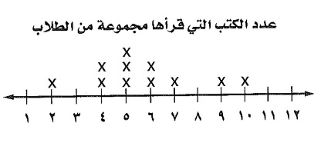
ب) استعمل التمثيل المجاور لحل الاسئلة
المتوسط الحسابي = $\frac{٦٣}{١١}$ $≈$ 5,72
10,9,7,6,6,5,5,5,4,4,2
الوسيط = 5
المنوال = 5
المدى = 10 – 2 = 8

ج) يبين الجدول المجاور عدد الميداليات لكل لاعب مثل البيانات بالأعمدة :
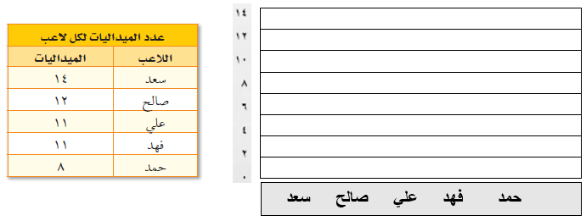

انتهت الأسئلة
أرجو لكم التوفيق والنجاح

انتهت الاسئلة ,,, أرجو لكم التوفيق والنجاح

